重庆科技大学
《分布式数据库原理》非标准答案考试试题
（2024-2025-2期末考核）

题 目：
学生姓名： 学 号：
学 院： 专业班级：
完成日期： 年 月 日

成绩（百分制）：
授课教师：
试题题目：基于分布式数据库集群的游戏平台数据服务与分析
试题内容及要求：
随着网络游戏产业的快速发展，游戏平台产生的玩家数据呈现爆发式增长，传统单机数据库已难以满足高并发读写和海量数据存储的需求。以典型的游戏玩家数据表为例，包含玩家基础信息、游戏行为等多维度数据，数据量可达数亿级别，且需要支持实时查询和分析。本课题"基于分布式数据库集群的游戏平台数据服务与分析"旨在探索如何利用HBase、MongoDB等分布式数据库技术构建高可用、可扩展的数据存储架构，解决游戏平台面临的海量玩家数据存储、实时查询响应和复杂分析等挑战。通过研究分布式数据库集群的优化部署策略、数据分片机制和查询加速技术，实现对玩家画像、行为分析、竞技匹配等核心业务场景的高效支撑，为游戏运营决策提供实时数据服务，同时提升玩家体验。
为了完成此项目，请完成以下任务，任务运行结果截图并放在对应的任务步骤后面，试题文档命名：学号+姓名，试题以PDF格式提交，只需要提交PDF。任务具体内容如下：
任务一：设计并搭建一个MongoDB分布式集群，以支持游戏平台数据的存储和分析。请根据以下要求配置集群，该系统拟选择MongoDB作为分析数据库，并采用分布式集群的架构以获得更好的数据安全、高可用性以及性能保障。下图为MongoDB分布式集群部署规划图，请根据该图搭建一个MongoDB分布式集群：
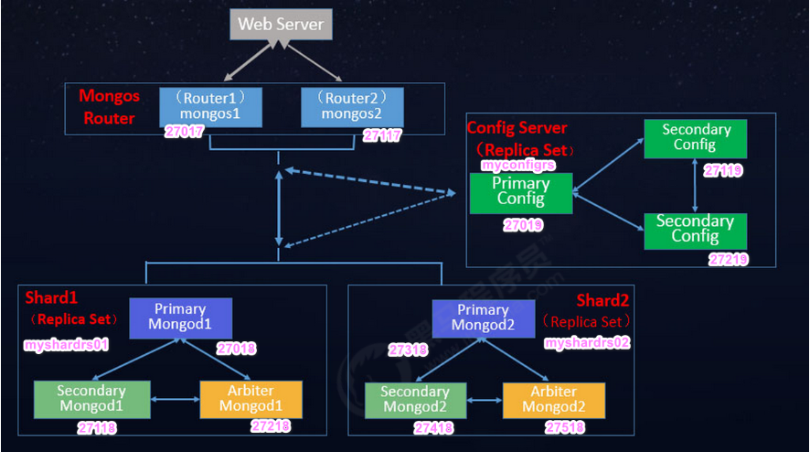
图1 MongDB分布式集群规划图

任务二：创建一个MongoDB测试数据库，数据库名为你的姓名拼音首字母_学号，并选择一个合适的片键创建一个分片集合xx（你的姓名拼音首字母），以确保数据的均匀分布。请将测试数据加载到game_data集合中。请熟悉数据文档结构，并检查数据的分布状况。
任务三：请根据game_data集合，编写常用操作的MongoDB 语句/脚本（需附上执行结果截图），完成以下内容：
1. 查询华东地区(region='华东')且等级大于60的玩家，只返回playerId、nickname和level字段
2. 查询所有玩家，按金币(gold)降序排列，只显示前10条记录
3. 统计各职业(characterClass)的玩家数量、平均等级和平均游戏时长(playHours)
4. 查找拥有"史诗"或"传说"品质装备且PVP胜场(pvpWins)超过100的玩家
5. 查询装备中包含等级大于50的"武器"类型装备的玩家
6. 分析各区域(region)的：
- VIP玩家占比
- 最高等级玩家信息
- 平均装备数量
- 按VIP占比降序排列
任务四：HBase基本操作，请根据表1的结构创建一个HBase的game_data_xx表（其中xx表示自己的姓名首字母），编写HBase基本操作命令完成以下内容（附上语句执行结果截图）：
表1 game_data_xx表的结构
row | userInfo |  |  | playInfo
row | nickname | region | vipLevel | level | pvpWins
player-001 | DragonKnight | Europe | 4 | 61 | 189
player-002 | ShadowHunter | NorthAmerica | 3 | 14 | 169
player-003 | FrostMage | Europe | 0 | 93 | 57

- 创建一个名为player的表，包含两个列族：userInfo和playInfo。
- 向player表插入一行数据，行键为player-020，包含以下信息：
- nickname: "DragonKnight"
- region: "EastChina"
- vipLevel: 3
- level: 45
- pvpWins: 120
- 查询所有VIP等级大于等于3的NorthAmerica地区玩家。
- 统计欧洲区域(region)的玩家数量。
- 将player-020的level从45更新到50，并增加pvpWins 30场比赛赢了的统计。
- 找出等级（level）大于40且PVP胜场超过100的非VIP玩家(vipLevel=0)，只显示nickname和pvpWins。

评分标准：
课程目标 | 权重 | 评分标准
课程目标 | 权重 | 内容 | 分值 | 等级 | 评分  区间 | 实际得分
目标1 掌握分布式数据库和NoSQL系统的概念、结构功能 | 10% | 分布式数据库逻辑结构设计 | 10 | 优秀：能够应用分布式系统工作原理进行系统架构设计。 | 9-10
 |  |  |  | 良好：能够正确描述分布式系统的工作原理及工程规范。 | 7-8
 |  |  |  | 合格：理解项目需求，能够使用分布式数据库系统组件，能正确描述各操作步骤的目的 | 5-6
 |  |  |  | 不合格：无法理解需求，不能正确描述和使用分布式数据库系统组件 | 0-5
目标2 掌握分布式数据库系统的操作、开发技术 | 60% | 分布式数据库逻辑结构搭建和数据初始化 | 60 | 优秀：能够使用MongoDB、HBase工具、MongoDB Shell或PyMongo以及HBase Shell进行复杂数据统计分析的自动化程序开发。 | 50-60
 |  |  |  | 良好：能够使用MongoDB、HBase工具、MongoDB Shell或PyMongo以及HBase Shell进行复杂数据统计分析 | 40-49
 |  |  |  | 中等：能够使用MongoDB、HBase工具、MongoDB Shell或PyMongo以及HBase Shell进行数据统计分析 | 30-39
 |  |  |  | 合格：能够使用MongoDB、HBase工具、MongoDB Shell或PyMongo以及HBase Shell进行数据加载及简单数据操作 | 20-29
 |  |  |  | 不合格：无法使用MongoDB和HBase进行数据操作 | 0-19
目标3 掌握分布式NoSQL数据库集群架构设计与实施 | 30% | 数据库分布式集群环境下的数据初始化和数据管理。 | 30 | 优秀：能够按照需求和规划进行集群组件的部署、配置，并按工程要求完成集群的自动化运行管理和数据分片管理。 | 26-30
 |  |  |  | 良好：能够按照需求和规划进行集群组件的部署、配置，并按工程要求完成集群的运行管理 | 21-25
 |  |  |  | 中等：能够按照需求和规划进行集群组件的部署并正确配置 | 16-20
 |  |  |  | 合格：能按照需求以及规划说明进行分布式集群组件的部署 | 11-15
 |  |  |  | 不合格：无法理解需求，无法完成集群规划，无法实施分布式集群组件的部署 | 0-10
合计得分

重庆科技大学非标准答案试题答题页
任务一：
- MongoDB 分布式集群关键配置信息截图（启动参数文件、初始化参数文件、启动命令等）

- MongoDB 分布式集群启动状态
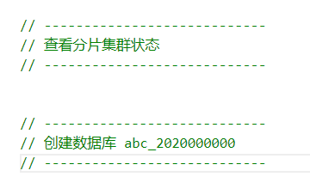

任务二：
- MongoDB分布式集群分片管理(截图与说明)
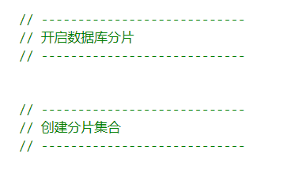

- MongoDB 分布式集群数据（game_data）导入与数据库分片状态查询(截图与说明)
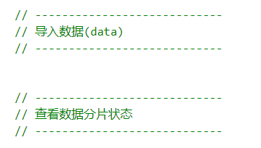
任务三：请编写常用操作的MongoDB 语句/脚本完成以下6个需求。（答案包含执行语句与结果截图）：
1. 查询华东地区(region='华东')且等级大于60的玩家，只返回playerId、nickname和level字段
2. 查询所有玩家，按金币(gold)降序排列，只显示前10条记录
3. 统计各职业(characterClass)的玩家数量、平均等级和平均游戏时长(playHours)
4. 查找拥有"史诗"或"传说"品质装备且PVP胜场(pvpWins)超过100的玩家
5. 查询装备中包含等级大于50的"武器"类型装备的玩家
6. 分析各区域(region)的：
- VIP玩家占比
- 最高等级玩家信息
- 平均装备数量
- 按VIP占比降序排列
任务四：根据表1给出的数据结构，编写常用操作的HBase语句，完成以下的6个需求（答案包含执行语句与结果截图）：
1.创建一个名为player的表，包含两个列族：userInfo和playInfo。
2.向player表插入一行数据，行键为player-020，包含以下信息：
- nickname: "DragonKnight"
- region: "EastChina"
- vipLevel: 3
- level: 45
- pvpWins: 120
3.查询所有VIP等级大于等于3的NorthAmerica地区玩家。
4.统计欧洲区域(region)的玩家数量。
5.将player-020的level从45更新到50，并增加pvpWins的30场比赛。
6.找出等级（level）大于40且PVP胜场超过100的非VIP玩家(vipLevel=0)，只显示nickname和pvpWins。

